### PPT/VS/Edge宿主的“面向视频的.mp4文件宿客”（0/1语法主导）

表 6‑22 PPT/VS/Edge宿主的“面向视频的.mp4文件宿客”（0/1语法主导）

|  |  |  |
| --- | --- | --- |
| ASP.Net MVC架构的视图V的创新研发：“客户端的Edge浏览器宿主的Blazor宿主的视图V宿客”的C#语言思维  （本表聚焦.pptx文件另存成为的HTML可以引用的.mp4文件） | ASP.Net MVC架构的控制C的创新研发：“互动的Kestrel/IIS宿主的控制C宿客”的C#语言思维 | ASP.Net MVC架构的模型M的创新研发：“服务端的SS/ChatGPT/Qwen宿主的模型M宿客”的C#语言思维 |
| 视频语言概述。  PPT输出MP4概述。进行上机实践探究如下。 | | |

教育数字思维视角的教学PPT（含时间序列备注的含客户端很互动服务端、四层平台语言的五层MVC），输出成为.mp4视频。案例如下述，在此无需探究PPT的具体操作。

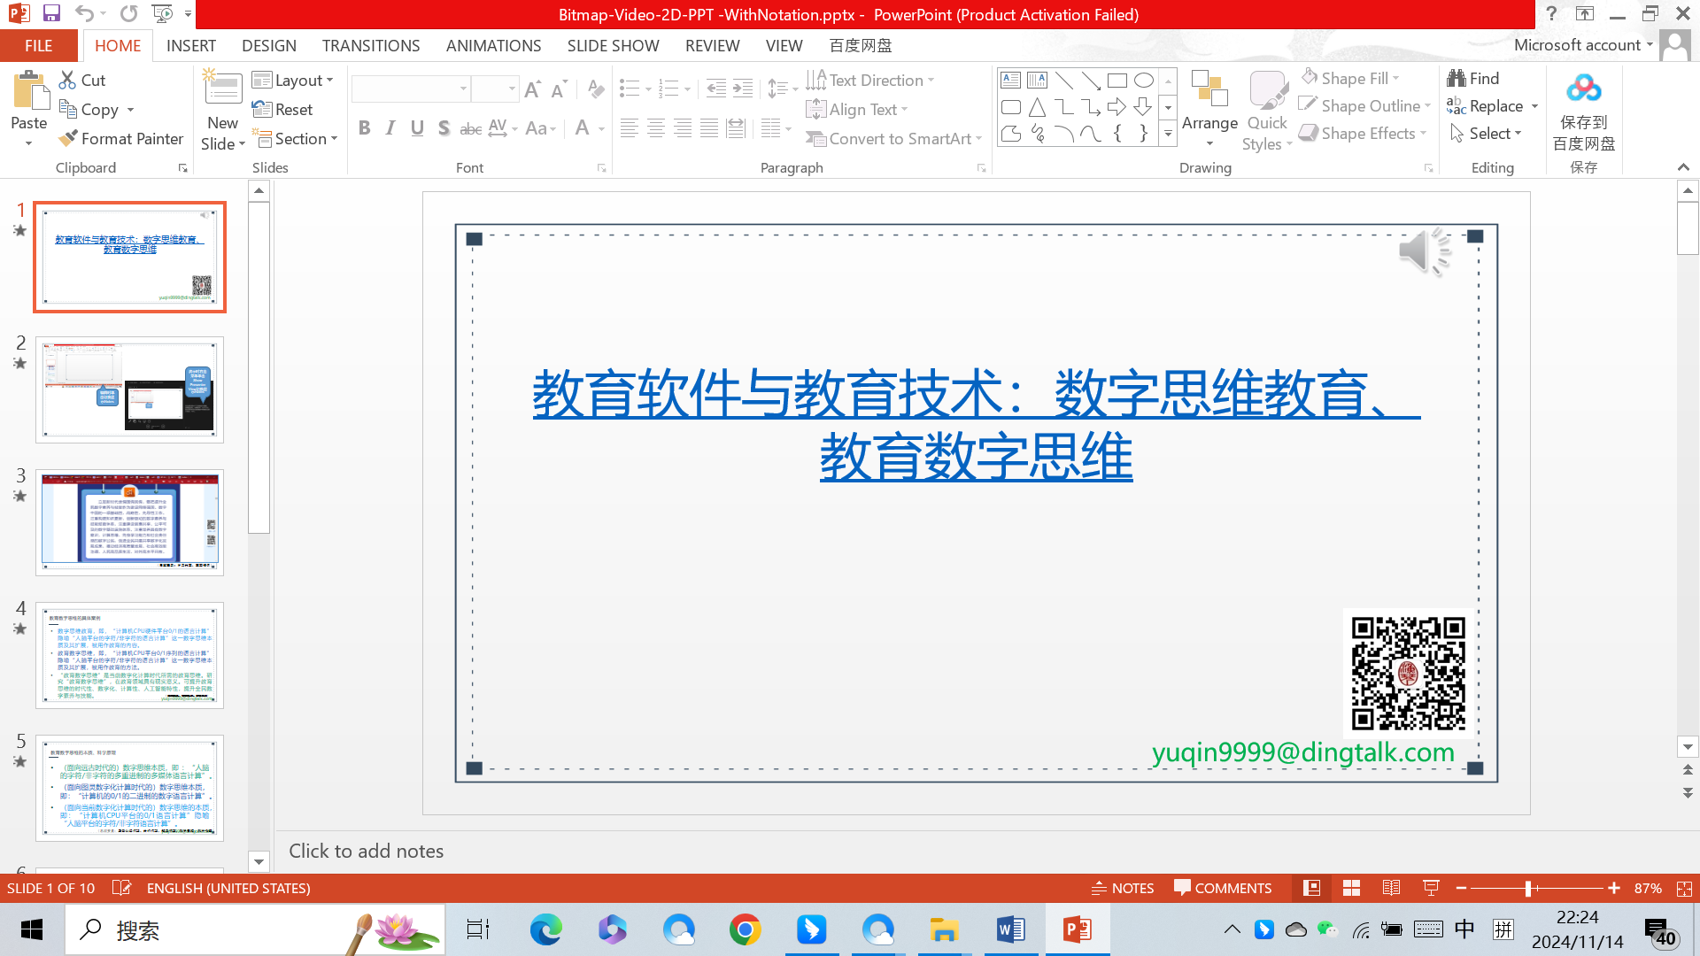

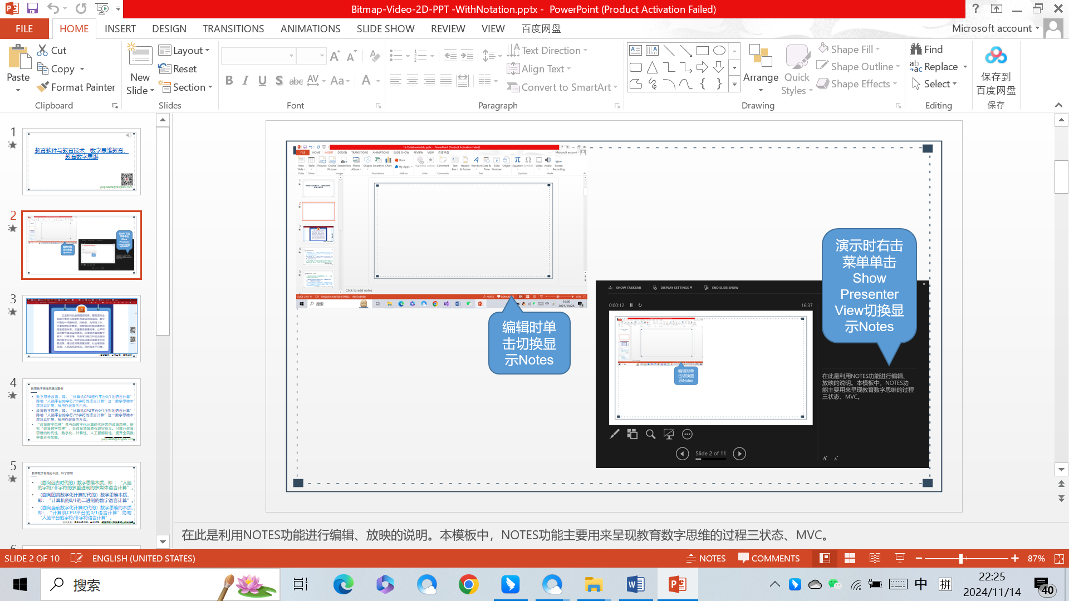

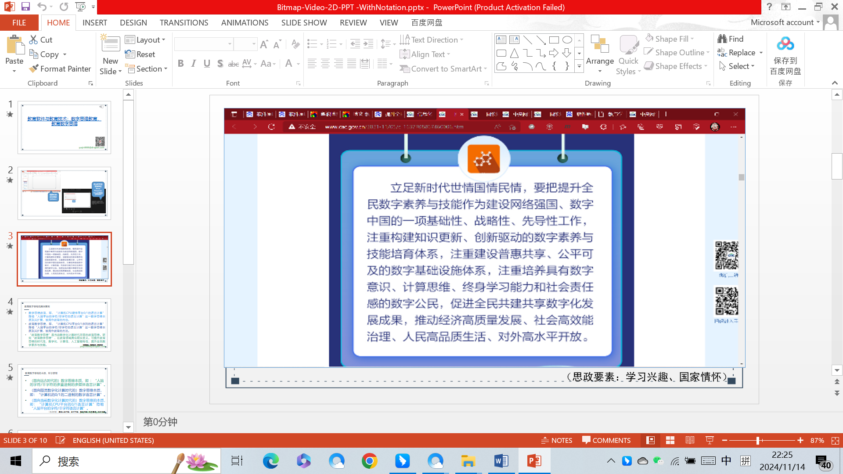

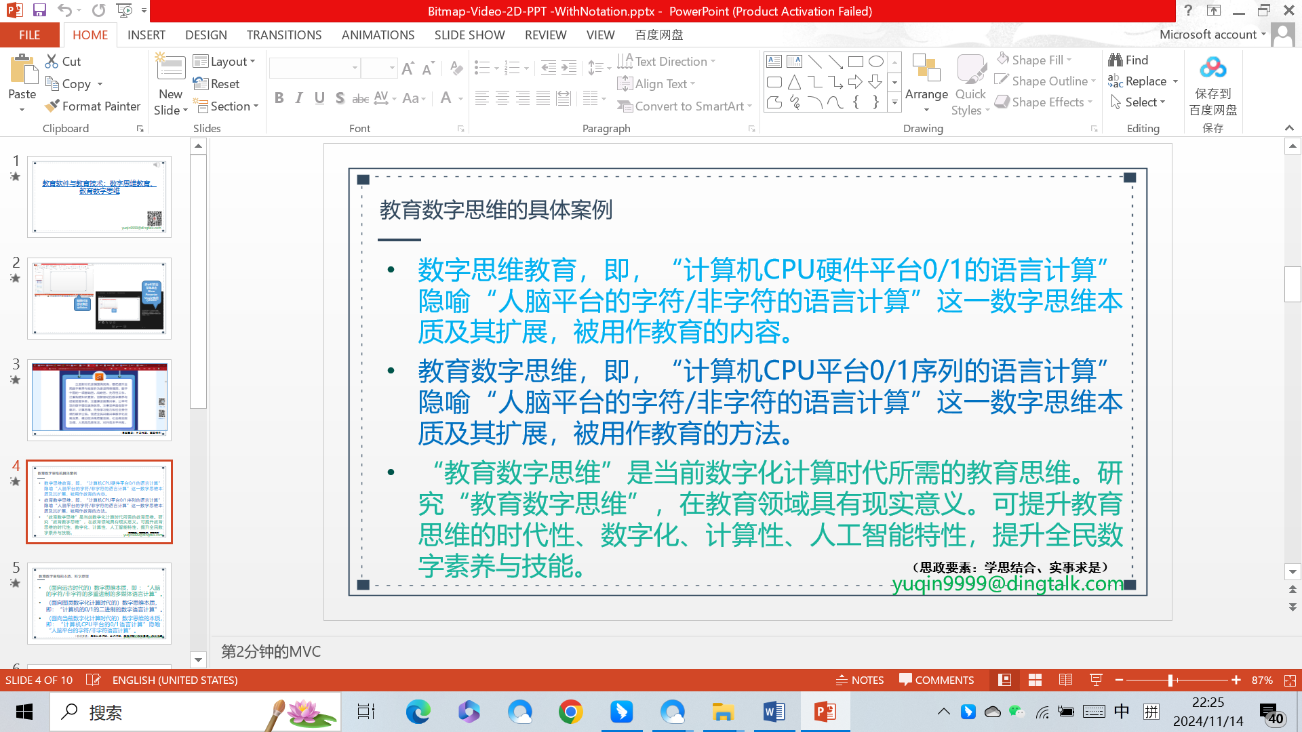

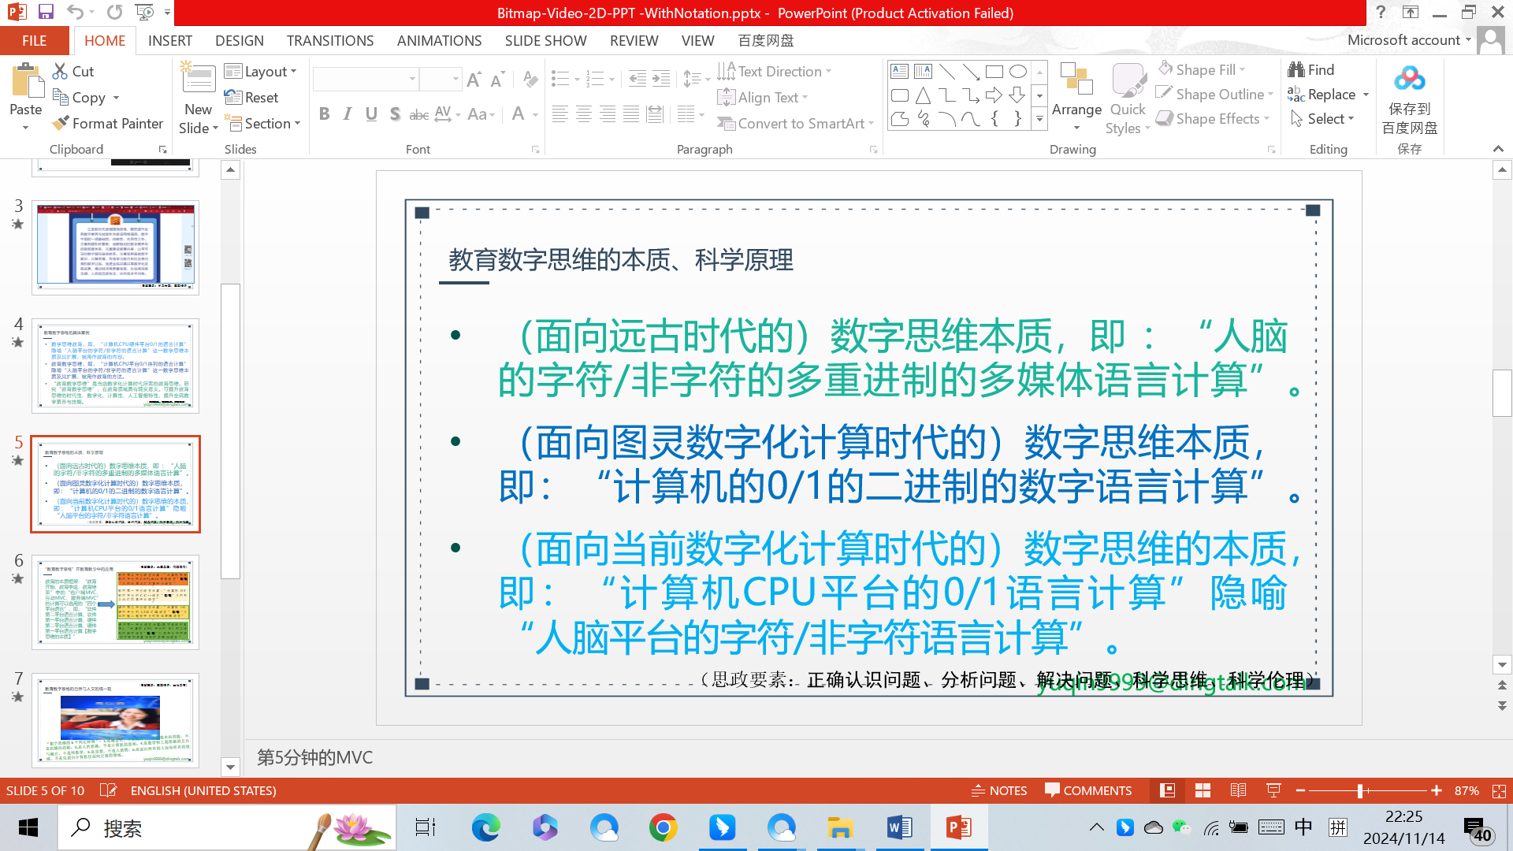

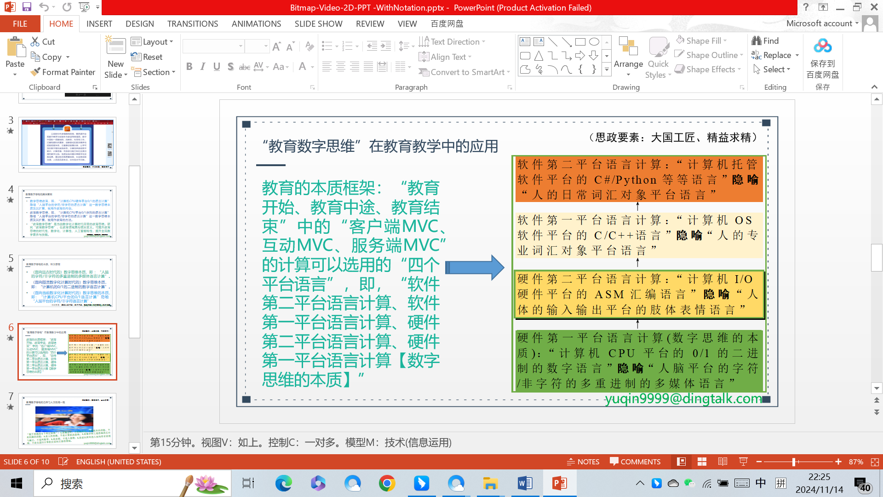

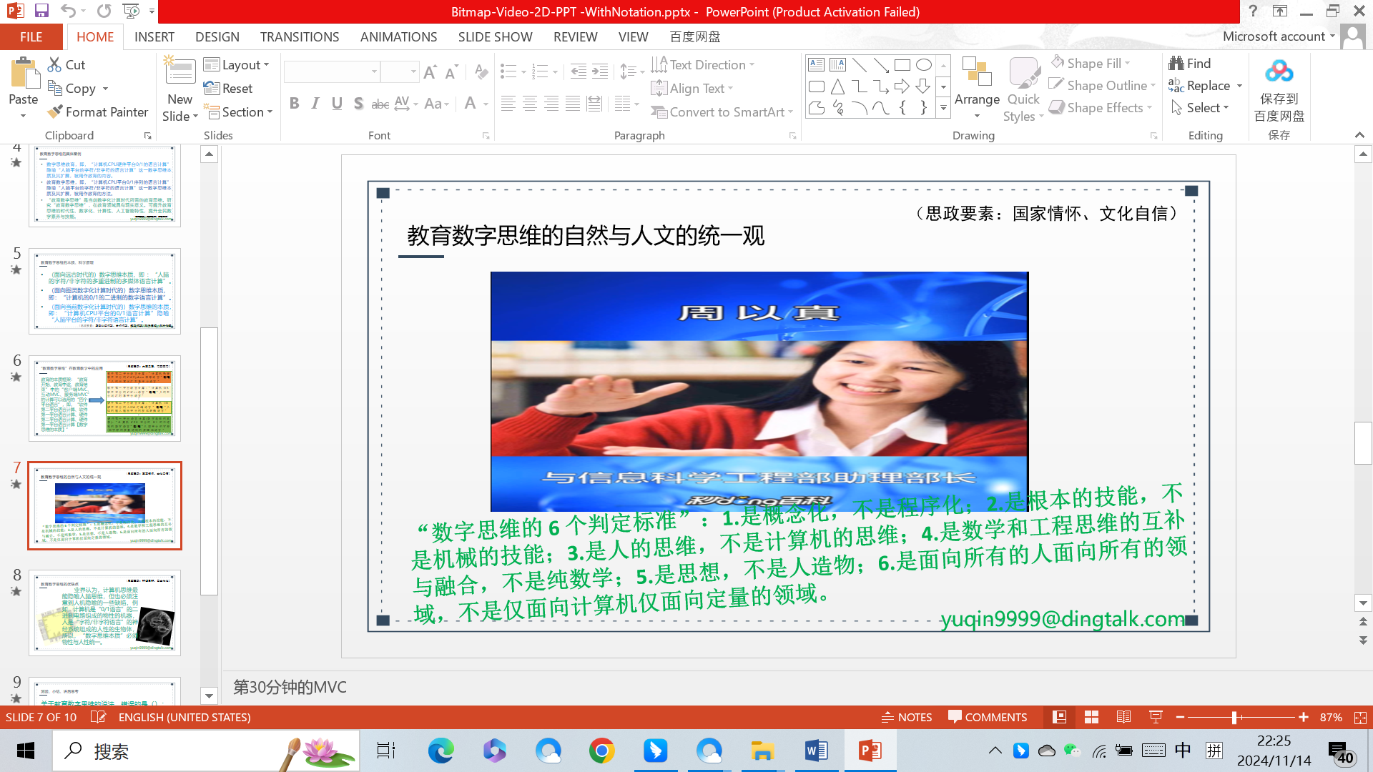

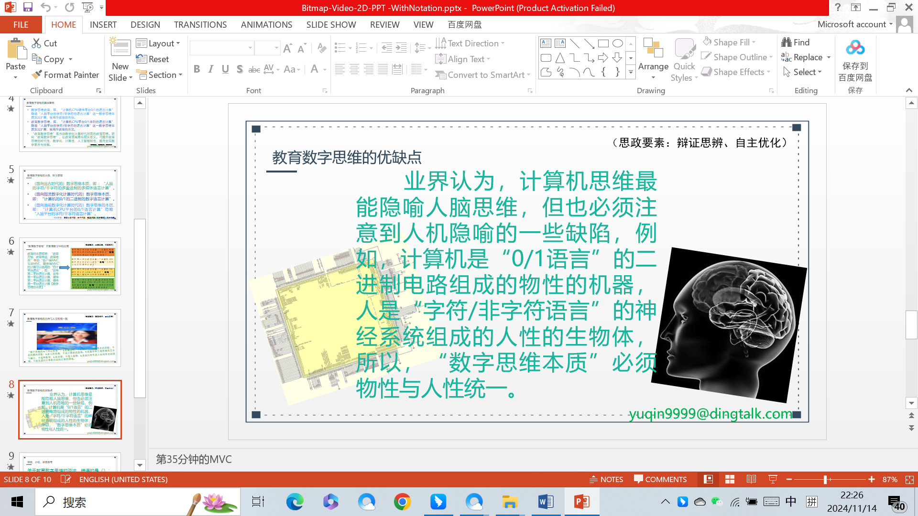

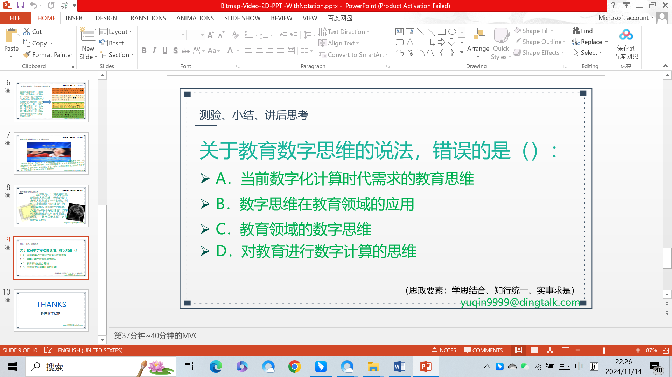

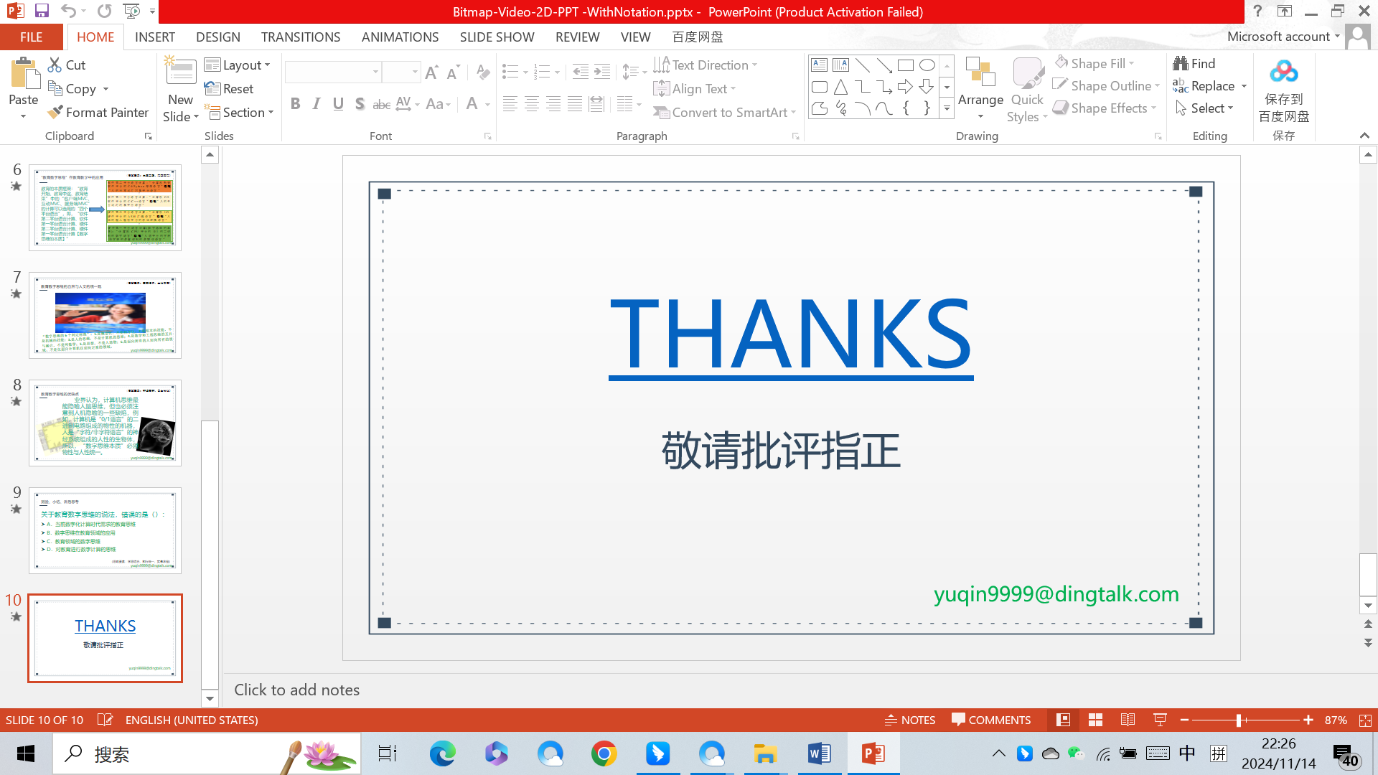

图 6.3‑69. PPT/VS/Edge宿主的“面向视频的.mp4文件宿客”（0/1语法主导）